Муниципальное образование Тимашевский район станица Днепровская
Муниципальное бюджетное общеобразовательное учреждение
средняя общеобразовательная школа № 7
муниципального образования Тимашевский район

Отчёт о проведении недели Кубановедения посвященной
75 –летию освобождения Кубани от
немецко-фашистских захватчиков

сроки проведения 05.02- 10.02.2018

2018
Утверждено
Директор МБОУ СОШ№7
_________ И.В.Гурьева
29.01.2018 год

План
проведения недели кубановедения
посвящённой 75-летию освобождения Кубани
от немецко – фашистских захватчиков

№  п/п | Мероприятие | Дата  проведения | Класс | Ответственный
1 | Тематическая выставка  «Мой край пылал в огне» | 05.02.18-10.02.18 | 3-11 | Шк.библиотекарь: О.В.Панченко
2 | Конкурс рисунков  «Помнить, чтобы жить…» | 05.02.18-10.02.18 | 5-7 | Уч. ИЗО:  Ю.В.Агаркова
3 | Экскурсия «Чтобы помнили..»  (зал патриотического воспитания МБОУ СОШ №7) | 05.02.18-10.02.18 | 1-7 | Уч. кубановедения: Ю.В.Агаркова,  уч-ся 9 «Б» класса
4 | Конкурс чтецов  «Во имя Родины и долга» | 05.02.18 | 3-4  5-7 | Кл.рук:  О.В.Ясько  Е.Л.Основина
5 | Виртуальная экскурсия  «Молчаливые памятники далёкой войны» | 05.02.18 | 7 | Ю.В.Агаркова  учитель кубановедения
6 | Освобождение Кубани (литературно-музыкальная композиция) | 06.02.18 | 6 | Уч. кубановедения Т.Г.Иванова
7 | Акция «Салют Победы»  Освобождение Тимашевского р-на | 06.02.18 | 6А,6Б | Кл.рук:  Смирнова Т.И.  Ерёменко В.И.
8 | Митинг-реквием «Памяти Е.Ф.Степановой» | 7.02.18 | 5-11 | Зам.дир.ВР А.В.Погорелов, кл.рук
9 | Акция «Цветы у обелиска» | 7.02.18 | 5-11 | Зам.дир.ВР А.В.Погорелов, кл.рук
10 | Акция «Салют Победы» | 7.02.18 | 9Б | Кл.рук:  Т.Г.Иванова
11 | Викторина «Не ушли в забвенье годы, что отмечены войной» | 7.02.18 | 9А, Б  10А | Уч. кубановедения: Ю.В.Агаркова
12 | Акция «Салют Победы» | 8.02.18 | 11А | Кл.рук:  Н.Л.Каранда
13 | Урок мужества «Овеяна славой родная Кубань» | 9.02.18 | 11А | Уч. кубановедения Т.Г.Иванова
14 | Урок мужества  «Юные герои большой войны» | 9.02.18 | 5А,Б | Уч. кубановедения: Ю.В.Агаркова
15 | Урок мужества «Твои герои земля Кубанская» | 10.02.18 | 8А,Б | Уч. кубановедения: Ю.В.Агаркова

Неделя кубановедения проходила в МБОУ СОШ№7
с 5 февраля по 10 февраля 2018 года.

Цель: активизация духовно-нравственного потенциала, развитие гражданского самосознания, воспитание уважительного отношения в среде школьников к великому подвигу фронтового поколения; сохранить память о воинской доблести и героизме дедов и отцов, на примере их подвигов; показать героическое прошлое нашей страны, края, города, станицы, вспомнить тех соотечественников, которые отдали жизнь за отечество; научить проявлять уважение к тем ветеранам, которые окружают нас

В мероприятиях недели приняли участие учащиеся 1-11 классов. В рамках недели проводились мероприятия согласно ранее утвержденному плану:
Все мероприятия проходили на высоком методическом уровне.

В течение всей недели действовала тематическая библиотечная выставка «Мой край пылал в огне». Библиотекарь школы, О.В.Панченко, знакомила учащихся с литературными произведениями, из которых можно узнать о событиях Великой Отечественной войны на Кубани и героях – земляках.

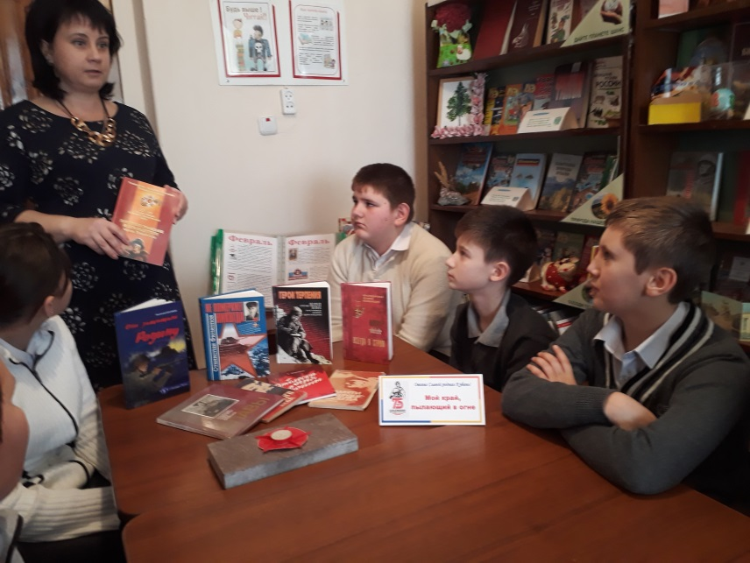
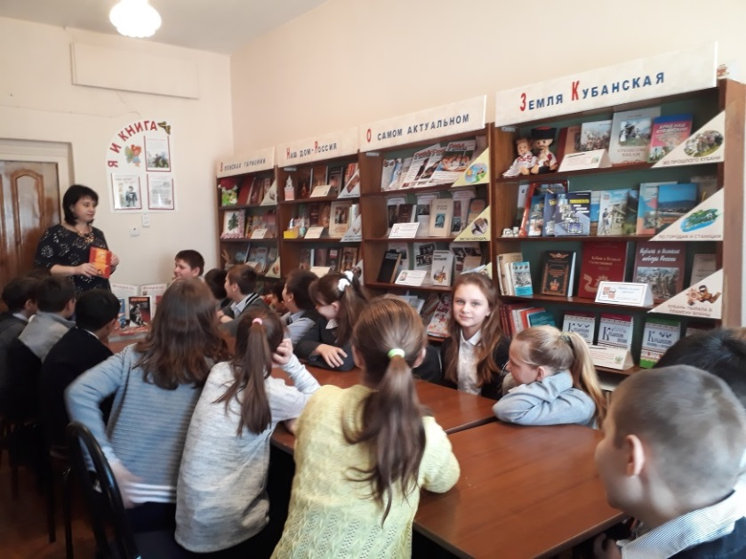

В течение всей недели в рамках классного проекта «Чтобы помнили…», учащиеся 9 Б класса проводили экскурсии для учащихся начальной школы по Залу Патриотического воспитания , где учащихся познакомились с историей семьи Степановых, учениками и учителями –участниками Великой Отечественной войны, земляками- Героями Советского Союза.

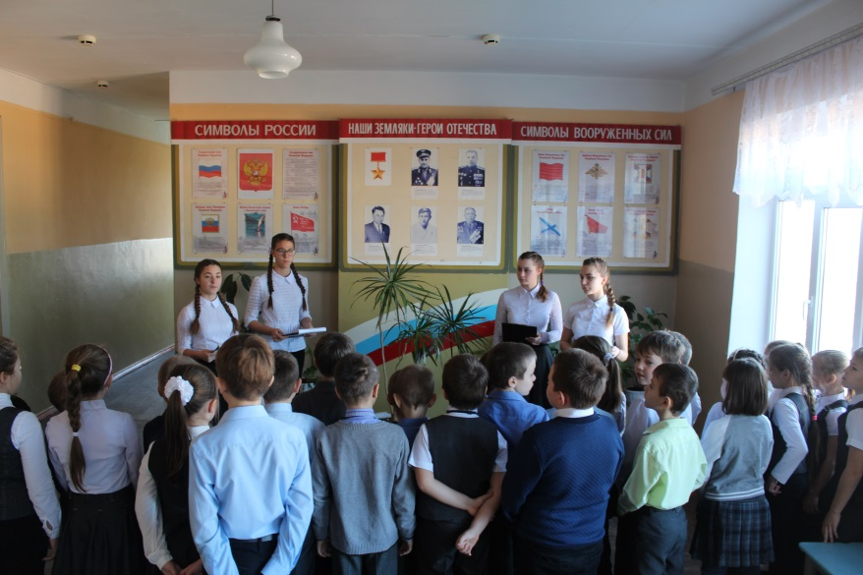

5 февраля прошел конкурс чтецов «Во имя Родины и долга» среди учащихся 3-4 классов и 5-7 классов, ребята читали стихи кубанских поэтов фронтовиков о Великой Отечественной войне
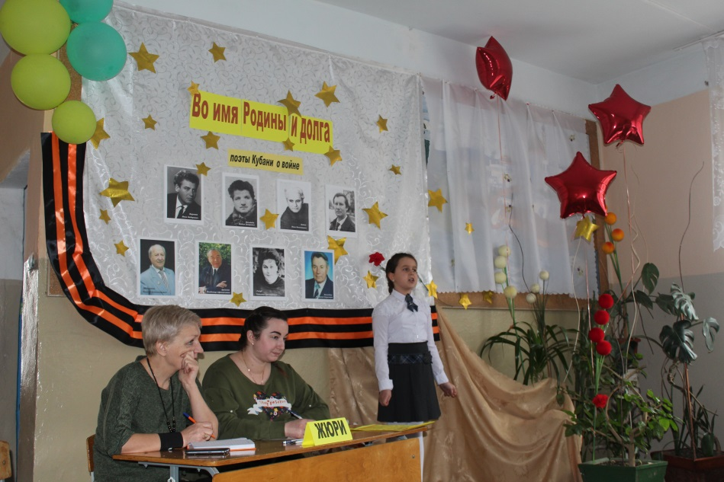
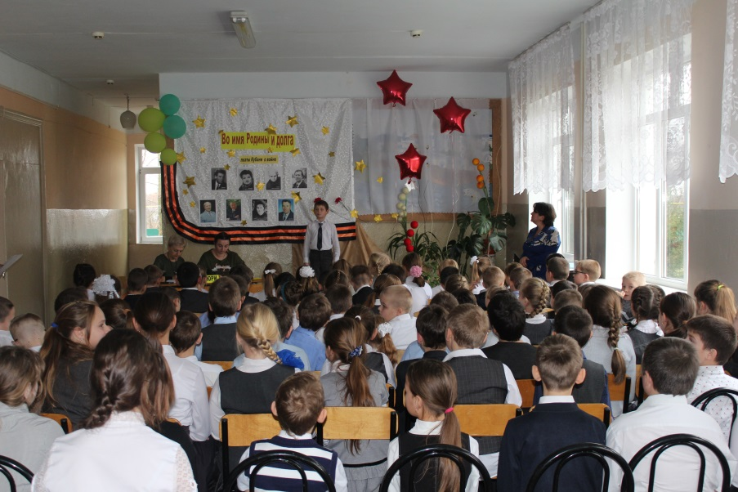

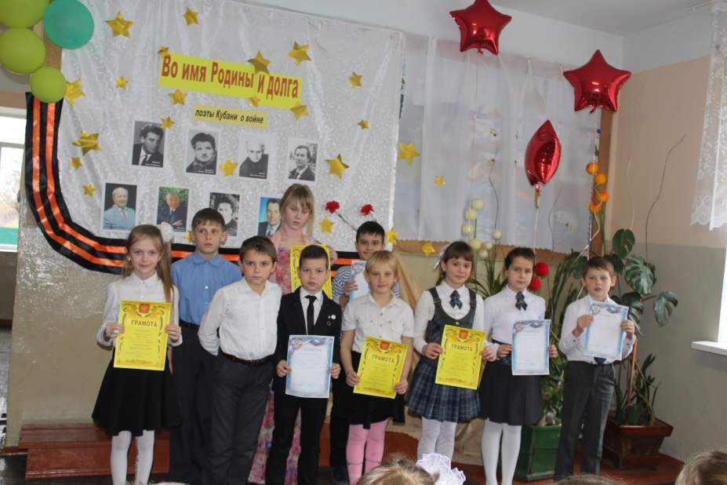
5февраля учащиеся 7 классов отправились на виртуальную экскурсию «Молчаливые памятники далёкой войны», они познакомились с памятными местами края, где проходили трагические события истории Кубани времён Великой Отечественной войны. По завершении урока учащиеся выпустили газету, в которой был представлен материал о мемориалах и памятниках Великой Отечественной войны на Кубани
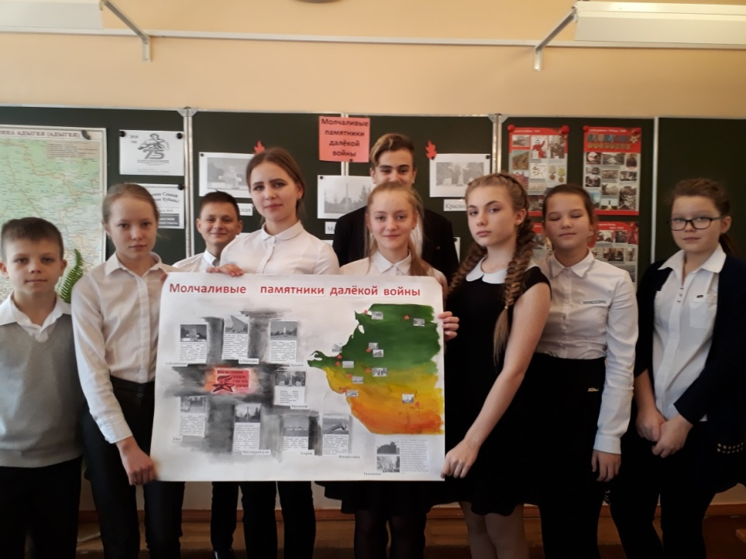

6 февраля учащиеся 6 классов приняли участие в литературно- музыкальной композиции «Освобождение Кубани»
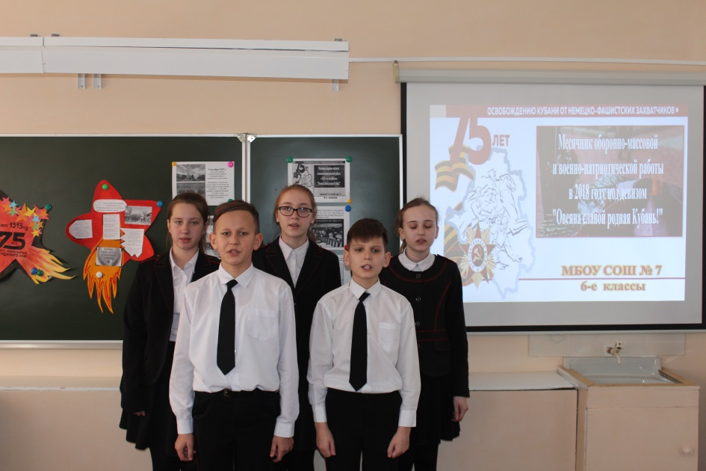

7 февраля учащиеся 5-11 классов приняли участие в Митинге –реквиеме «Памяти Е.Ф,Степановой», акции «Цветы у обелиска».

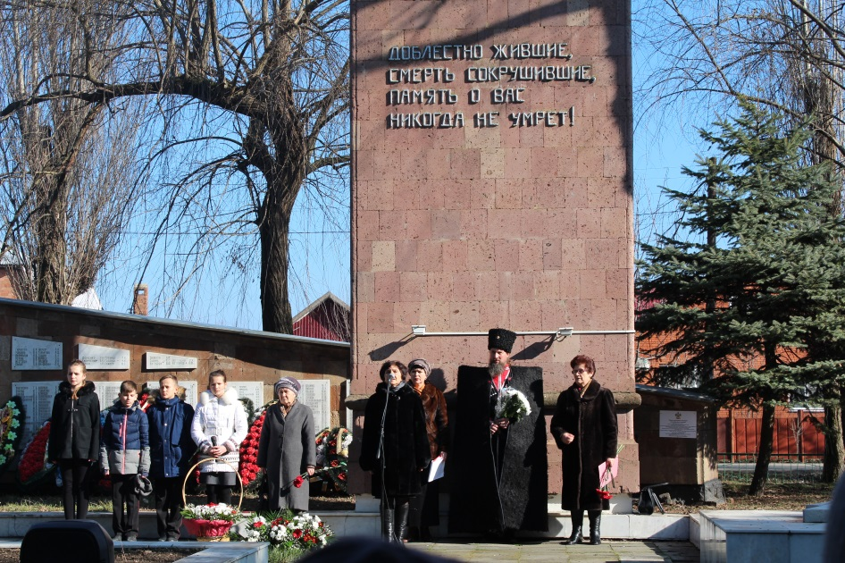

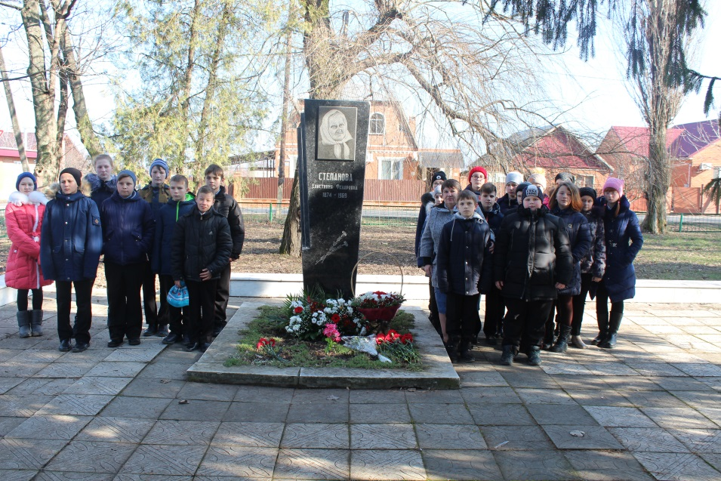

В этот же день, учащиеся 9-10 классов приняли участие в викторине
«Не ушли в забвенье годы, что отмечены войной».
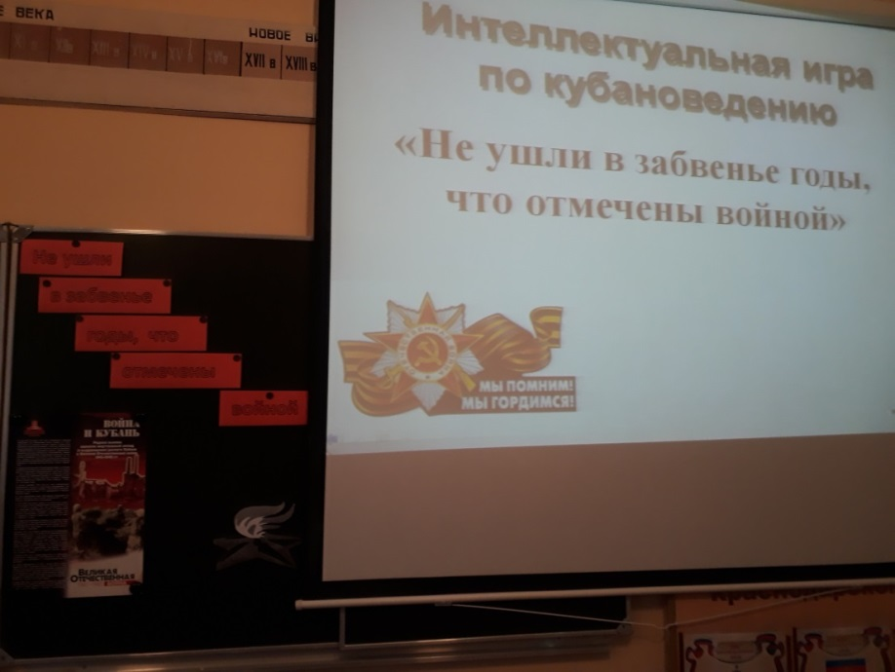
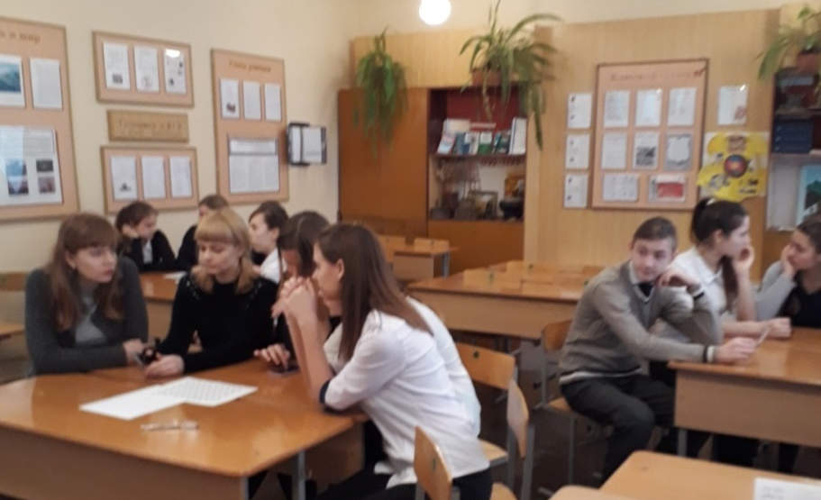
8 февраля среди учащихся 5-7 классов был проведён конкурс рисунков «Помнить, чтобы жить…»
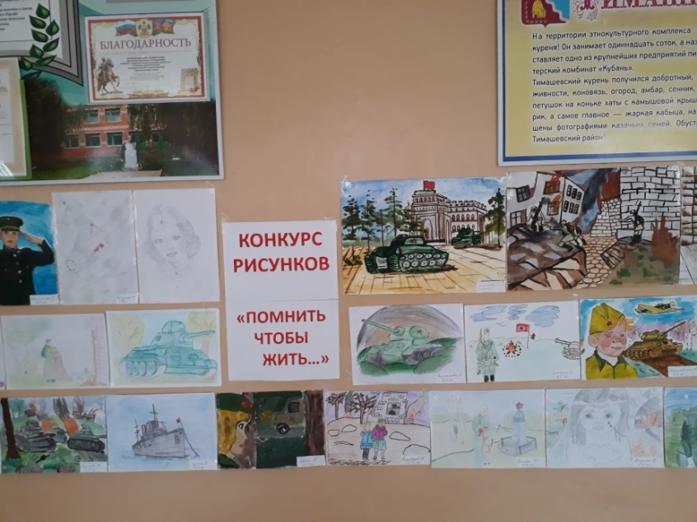
9 февраля в 11 классе был проведён урок кубановедения «Овеяна славой родная Кубань», учащиеся посмотрели отрывок документального фильма об освобождении Кубани и выпустили газету посвящённую 75 -летию освобождения края
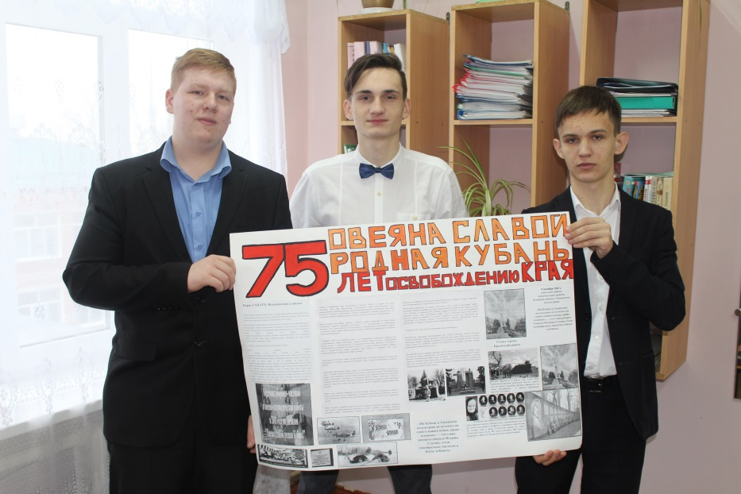
9 февраля в 5 классах был проведён урок кубановедения «Юные герои большой войны», на уроке учащиеся представили материал о юных героях- кубанцах. Весь подготовленный материал был собран учащимися в папку- раскладушку.
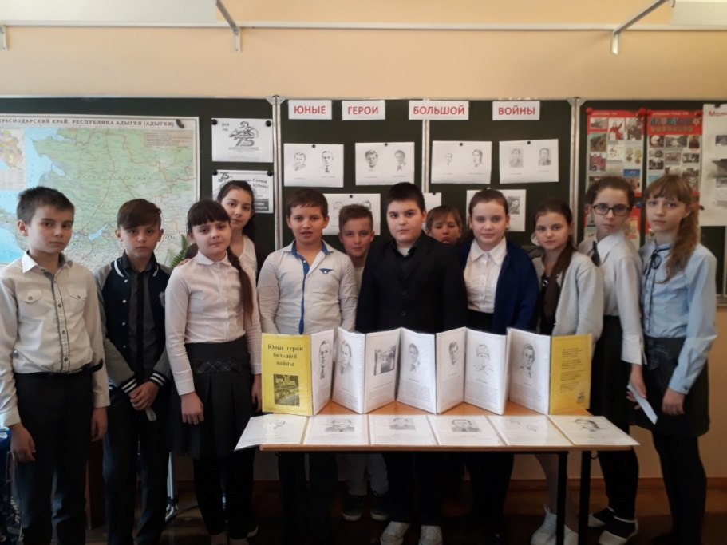
10 февраля в 8 классах был проведён урок мужества «Твои герои земля Кубанская». На уроке учащиеся познакомились с Героями Советского Союза Тимашевского района
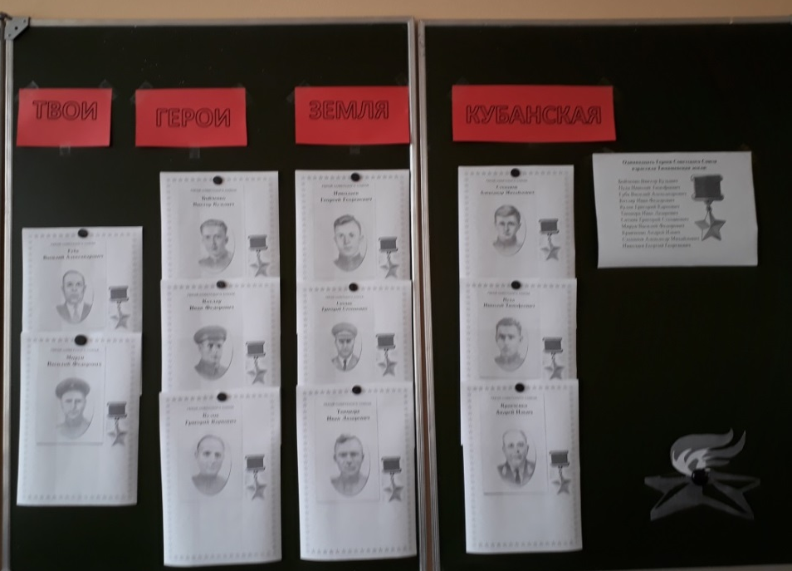
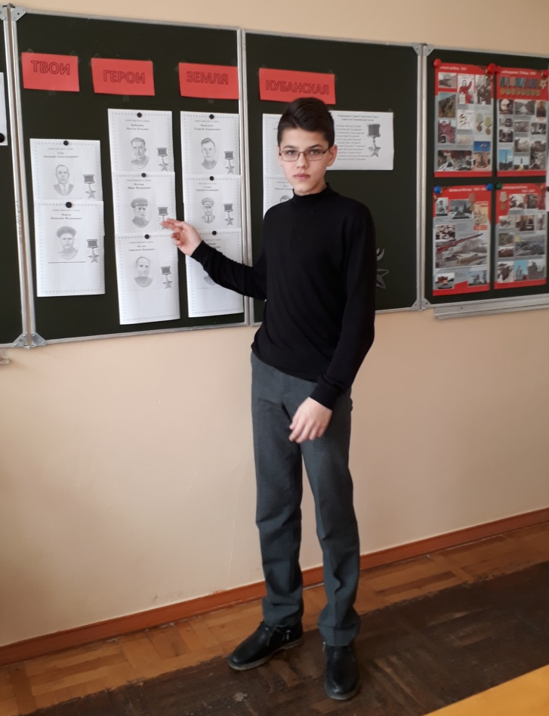

Завершилась неделя кубановедения торжественной линейкой, на которой были подведены итоги недели и вручены грамоты.

